Zapopan, Jalisco siendo las 11:08 horas del día 27 de mayo de 2020, en las instalaciones del Auditorio Número 1, ubicado en Unidad Administrativa Basílica, en esta ciudad; se celebra la Décima Tercera Sesión Extraordinaria del año 2020, del Comité de Adquisiciones, del Municipio de Zapopan, Jalisco; convocada por el Lic. Edmundo Antonio Amutio Villa, representante suplente del Presidente del Comité de Adquisiciones, con fundamento en lo dispuesto en el artículo 20, artículo 25 fracción II, artículo 28 y artículo 29 del Reglamento de Compras, Enajenaciones y Contratación de Servicios del Municipio de Zapopan, Jalisco.

Punto número uno del orden del día, lista de asistencia. Se procede a nombrar lista de asistencia, de conformidad con el Artículo 20 Y 26 fracción III del Reglamento de Compras, Enajenaciones y Contratación de Servicios del Municipio de Zapopan, Jalisco;

Estando presentes los integrantes con voz y voto:
Representante del Presidente del Comité de Adquisiciones.
Lic. Edmundo Antonio Amutio Villa.
Suplente.

Representante de la Cámara Nacional de Comercio,
Servicios y Turismo de Guadalajara.
Lic. Alfonso Tostado González
Titular

Consejo de Cámaras Industriales de Jalisco
C. Bricio Baldemar Rivera Orozco
Suplente

Representante del Consejo Mexicano de Comercio Exterior
Sra. Lluvia Socorro Barrios Valdez
Suplente

Representante del Consejo Agropecuario de Jalisco
Lic. Rodolfo Mora Mora
Suplente

Representante del Consejo Coordinador de Jóvenes Empresarios
del Estado de Jalisco.
Lic. María Fabiola Navarro Rodríguez.
Titular.

Estando presentes los vocales permanentes con voz:
Contralor Ciudadano.
Mtro. Juan Carlos Razo Martínez
Suplente.

Tesorería Municipal
L.A.F. Talina Robles Villaseñor
Suplente.

Regidor Representante de la Comisión Colegiada y Permanente de Hacienda,
Patrimonio y Presupuestos.
Sergio Barrera Sepúlveda.
Suplente.

Regidor Representante de la Fracción del Partido Acción Nacional.
Dr. José Antonio de la Torre Bravo.
Titular.

Regidor Independiente.
Mtro. Abel Octavio Salgado Peña.
Titular.

Regidora Representante del Partido Movimiento de Regeneración Nacional
Lic. Wendy Sofía Ramírez Campos
Titular.

Secretario Técnico y Ejecutivo.
Cristian Guillermo León Verduzco
Titular.

Punto número dos del orden del día, declaración de quórum. Se declara que existe quórum legal requerido para sesionar válidamente a las 11:09 horas, de conformidad con el Artículo 30, del Reglamento de Compras, Enajenaciones y Contratación de Servicios del Municipio de Zapopan, Jalisco.

Punto número tres del orden del día, aprobación del orden del día. Para desahogar esta Décima Tercera Sesión Extraordinaria del Comité de Adquisiciones, se propone el siguiente Orden del Día, de conformidad con el Reglamento de Compras, Enajenaciones y Contratación de Servicios del Municipio de Zapopan, Jalisco, Artículo 25 fracción IV, el cual solicito al Secretario de cuenta del mismo, por lo que se procede a dar inicio a esta sesión bajo el siguiente orden del día:

ORDEN DEL DIA:

- Registro de asistencia.
- Declaración de Quórum.
- Aprobación del orden del día.
- Agenda de Trabajo:

1. Presentación de cuadros de procesos de licitación pública con concurrencia del Comité, o.

- Presentación de ser el caso e informe de adjudicaciones directas y,

- Oficio del Contralor Ciudadano.

El Lic. Edmundo Antonio Amutio Villa, representante suplente del Presidente del Comité de Adquisiciones, comenta está a su consideración el orden del día, por lo que en votación económica les pregunto si se aprueba, siendo la votación de la siguiente manera:

Aprobado por unanimidad de votos por parte de los integrantes del Comité presentes.

Punto cuarto del orden del día. Agenda de Trabajo.

Punto 1) Presentación de cuadros de procesos de licitación de bienes o servicios y en su caso aprobación de los mismos, enviados previamente para su revisión y análisis de manera electrónica adjunto a la convocatoria.

Número de Cuadro: E01.13.2020
Licitación Pública Nacional con Participación del Comité: 202000995
Área Requirente: Dirección de Protección Animal adscrita a la Coordinación General de Gestión Integral de la Ciudad.
Objeto de licitación: Alimento procesado para animales en resguardo de la UMA Villa Fantasía y la Unidad de Salud Animal.

Se pone a la vista el expediente de donde se desprende lo siguiente:

Proveedores que cotizan:

- Veterinarias MD, S. de R.L. de C.V.
- Ricardo Lomelí López
- Prodeyma, S.A. de C.V.

Los licitantes cuyas proposiciones fueron desechadas:

Ninguna propuesta fue desechada

Los licitantes cuyas proposiciones resultaron solventes son los que se muestran en el siguiente cuadro:

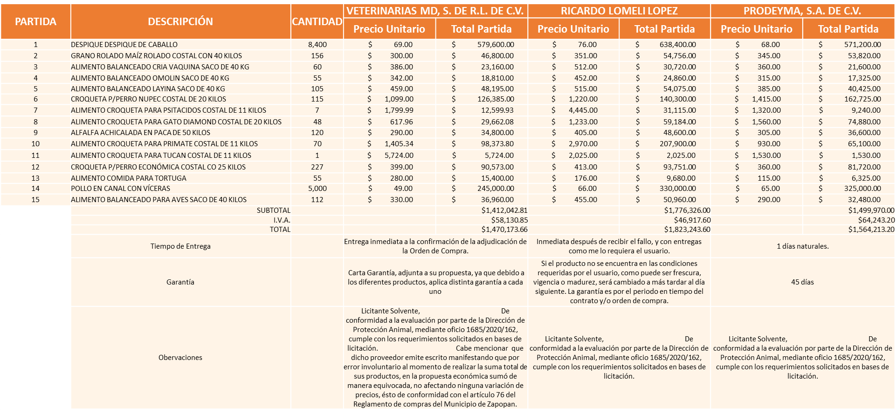

Responsable de la evaluación de las proposiciones:

Nombre | Cargo
MVZ. Amada Yamile Lotfe Galán. | Directora de Protección Animal.

Mediante oficio de análisis técnico número 1685/2020/162

De conformidad con los criterios establecidos en bases, al ofertar en mejores condiciones se pone a consideración por parte del área requirente la adjudicación a favor de:

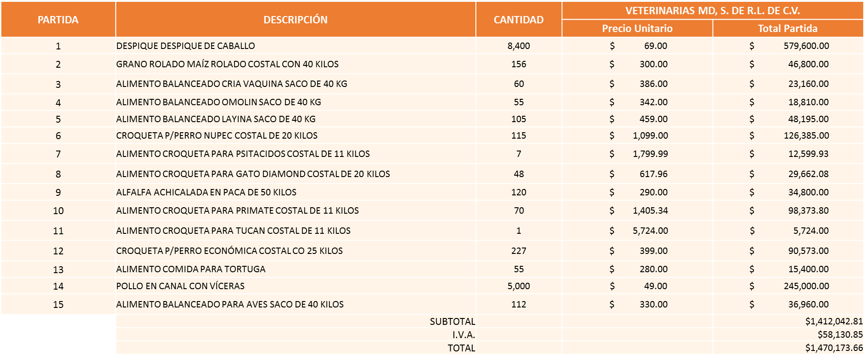

Nota: Se adjudica al licitante que cumplió técnicamente y presento la propuesta económica más baja.

La convocante tendrá 10 días hábiles para emitir la orden de compra / pedido posterior a la emisión del fallo.
El proveedor adjudicado tendrá 5 días hábiles después de la notificación vía correo electrónico por parte de la convocante (por el personal autorizado para este fin) para la recepción firma y entrega de la orden de compra/pedido, previa entrega de garantía correspondiente.
Si el interesado no firma el contrato por causas imputables al mismo, la convocante podrá sin necesidad de un nuevo procedimiento, adjudicar el contrato al licitante que haya obtenido el segundo lugar, siempre que la diferencia en precio con respecto a la proposición inicialmente adjudicada no sea superior a un margen del diez por ciento.
El contrato deberá ser firmado por el representante legal que figure en el acta constitutiva de la empresa o en su defecto cualquier persona que cuente con poder notarial correspondiente.

El área requirente será la responsable de elaborar los trámites administrativos correspondientes para solicitar la elaboración del contrato así como el seguimiento del trámite de pago correspondiente.
Todo esto con fundamento en lo dispuesto por los artículos 107, 108, 113, 119 y demás relativos del Reglamento de Compras, Enajenaciones y Contratación de Servicios del Municipio de Zapopan, Jalisco.

El Lic. Edmundo Antonio Amutio Villa, representante suplente del Presidente del Comité de Adquisiciones, comenta de conformidad con el artículo 24, fracción VII del Reglamento de Compras, Enajenaciones y Contratación de Servicios del Municipio de Zapopan, Jalisco, se somete a su resolución para su aprobación de fallo por parte de los integrantes del Comité de Adquisiciones a favor del proveedor Veterinarias MD, S. de R.L. de C.V., los que estén por la afirmativa, sírvanse manifestarlo levantando su mano.

Aprobado por Unanimidad de votos de los presentes.

Número de Cuadro: E02.13.2020
Licitación Pública Nacional con Participación del Comité: 202000996
Área Requirente: Dirección de Protección Animal adscrita a la Coordinación General de Gestión Integral de la Ciudad.
Objeto de licitación: Alimentos para elaborar las dietas de los animales albergados en la UMA Villa Fantasía.

Se pone a la vista el expediente de donde se desprende lo siguiente:

Proveedores que cotizan:

- Ricardo Lomelí López
- Salud y Bienestar Corporación, S.A. de C.V.
- Roberto Núñez de la O.

Los licitantes cuyas proposiciones fueron desechadas:

Licitante | Motivo
Roberto Núñez de la O | Licitante NO solvente, durante el acto de apertura y presentación de propuestas presento constancia 32-D con fecha de 14 de febrero de 2020 y en las bases de licitación se solicitó con vigencia de 30 días naturales anteriores al acto de apertura.

Los licitantes cuyas proposiciones resultaron solventes son los que se muestran en el siguiente cuadro:

Se anexa tabla de Excel a la presente acta.

Responsable de la evaluación de las proposiciones:

Nombre | Cargo
MVZ. Amada Yamile Lotfe Galán. | Directora de Protección Animal.

Mediante oficio de análisis técnico número 1685/2020/161

De conformidad con los criterios establecidos en bases, al ofertar en mejores condiciones se pone a consideración por parte del área requirente la adjudicación a favor de:

Ricardo Lomelí López, todas las partidas por un monto total de $ 793,562.00 pesos

Nota: Se adjudica al licitante que cumplió técnicamente y presento la propuesta económica más baja.

La convocante tendrá 10 días hábiles para emitir la orden de compra / pedido posterior a la emisión del fallo.
El proveedor adjudicado tendrá 5 días hábiles después de la notificación vía correo electrónico por parte de la convocante (por el personal autorizado para este fin) para la recepción firma y entrega de la orden de compra/pedido, previa entrega de garantía correspondiente.
Si el interesado no firma el contrato por causas imputables al mismo, la convocante podrá sin necesidad de un nuevo procedimiento, adjudicar el contrato al licitante que haya obtenido el segundo lugar, siempre que la diferencia en precio con respecto a la proposición inicialmente adjudicada no sea superior a un margen del diez por ciento.
El contrato deberá ser firmado por el representante legal que figure en el acta constitutiva de la empresa o en su defecto cualquier persona que cuente con poder notarial correspondiente.
El área requirente será la responsable de elaborar los trámites administrativos correspondientes para solicitar la elaboración del contrato así como el seguimiento del trámite de pago correspondiente.

Todo esto con fundamento en lo dispuesto por los artículos 107, 108, 113, 119 y demás relativos del Reglamento de Compras, Enajenaciones y Contratación de Servicios del Municipio de Zapopan, Jalisco.

El Lic. Edmundo Antonio Amutio Villa, representante suplente del Presidente del Comité de Adquisiciones, comenta de conformidad con el artículo 24, fracción VII del Reglamento de Compras, Enajenaciones y Contratación de Servicios del Municipio de Zapopan, Jalisco, se somete a su resolución para su aprobación de fallo a favor del proveedor Ricardo Lomelí López, los que estén por la afirmativa, sírvanse manifestarlo levantando su mano.

Aprobado por Unanimidad de votos de los presentes.

Número de Cuadro: E03.13.2020
Licitación Pública Nacional con Participación del Comité: 202000598
Área Requirente: Coordinación General de Servicios Municipales.
Objeto de licitación: Compra de uniformes, necesarios para las áreas operativas de las direcciones adscritas a la Coordinación General de Servicios Municipales.

Se pone a la vista el expediente de donde se desprende lo siguiente:

Proveedores que cotizan:

- Proveedora de Calzado y Uniformes, S.A. de C.V.
- Intergam, S.A. de C.V.
Los licitantes cuyas proposiciones fueron desechadas:

Licitante | Motivo
Intergam, S.A. de C.V. | Licitante No Solvente, de conformidad a la evaluación realizada a las muestras presentadas, arroja el siguiente resultado, considerando el análisis por parte de la Coordinación General de Servicios Municipales, mediante oficio 1600/2020/0572  Partida 1: Playera tipo polo no cumple en el refuerzo en hombros doble.  Partida 10: Chamarra de mezclilla no cumple con las bolsas internas una por cada lado.  Partida 18: Pantalón de mezclilla 98% algodón 2% elastano, no cumple con los remaches de latón en bolsa trasera.  Partida 25: Bota de trabajo de piel, no cumple ya que cuenta con casquillo de piel, la cual no cumple con las especificaciones solicitadas.  Partida 29: Overol de trabajo, No cumple no cuenta con elástico en muñecas, requerido en bases de licitación.  Partida 31: Chamarra de mezclilla, no cumple en bolsas internas, requeridas una por cada lado.  Cabe mencionar, que de manera adicional el licitante presentó carta de desistimiento a la presente licitación con fecha del 14 de Mayo del 2020, donde menciona que debido a que sus proveedores se vieron con la necesidad de cerrar sus empresas, esto ocasiona no poder cumplir en los tiempos solicitados con la entrega, debido al COVID19.

Los licitantes cuyas proposiciones resultaron solventes son los que se muestran en el siguiente cuadro:

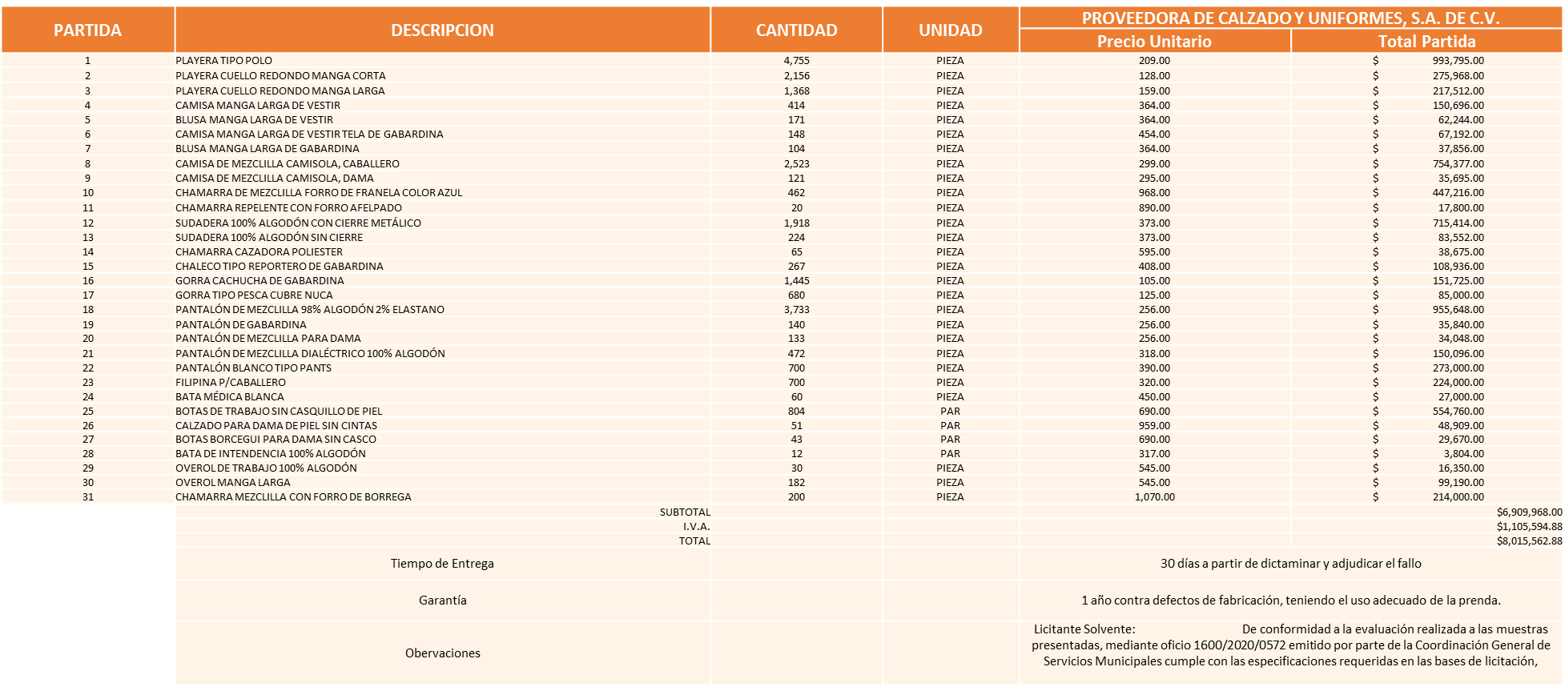

Responsable de la evaluación de las proposiciones:

Nombre | Cargo
Lic. Karla Linette Wario Silva | Jefa de la Unidad Enlace Administrativo Jurídico de la Coordinación General de Servicios Municipales.

Mediante oficio de análisis técnico número 1600/2020/0572

De conformidad con los criterios establecidos en bases, al ofertar en mejores condiciones se pone a consideración por parte del área requirente la adjudicación a favor de:

Proveedora de Calzado y Uniformes S.A. de C.V., todas las partidas, por un monto total de
$ 8´015,562.88 pesos

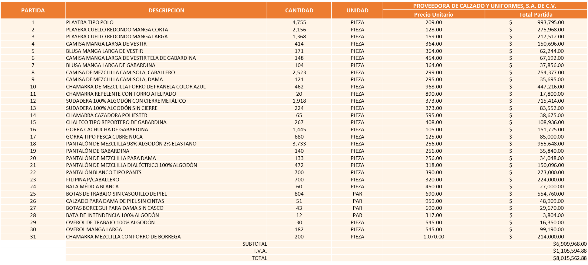

Nota: Se adjudica al licitante que cumplió técnicamente y presento la propuesta económica más baja.

La convocante tendrá 10 días hábiles para emitir la orden de compra / pedido posterior a la emisión del fallo.
El proveedor adjudicado tendrá 5 días hábiles después de la notificación vía correo electrónico por parte de la convocante (por el personal autorizado para este fin) para la recepción firma y entrega de la orden de compra/pedido, previa entrega de garantía correspondiente.
Si el interesado no firma el contrato por causas imputables al mismo, la convocante podrá sin necesidad de un nuevo procedimiento, adjudicar el contrato al licitante que haya obtenido el segundo lugar, siempre que la diferencia en precio con respecto a la proposición inicialmente adjudicada no sea superior a un margen del diez por ciento.
El contrato deberá ser firmado por el representante legal que figure en el acta constitutiva de la empresa o en su defecto cualquier persona que cuente con poder notarial correspondiente.

El área requirente será la responsable de elaborar los trámites administrativos correspondientes para solicitar la elaboración del contrato así como el seguimiento del trámite de pago correspondiente.

Todo esto con fundamento en lo dispuesto por los artículos 107, 108, 113, 119 y demás relativos del Reglamento de Compras, Enajenaciones y Contratación de Servicios del Municipio de Zapopan, Jalisco.

El Lic. Edmundo Antonio Amutio Villa, representante suplente del Presidente del Comité de Adquisiciones, comenta de conformidad con el artículo 24, fracción VII del Reglamento de Compras, Enajenaciones y Contratación de Servicios del Municipio de Zapopan, Jalisco, se somete a su resolución para su aprobación de fallo a favor del proveedor Proveedora de Calzado y Uniformes, S.A. de C.V., los que estén por la afirmativa, sírvanse manifestarlo levantando su mano.

Aprobado por Unanimidad de votos de los presentes.

Número de Cuadro: E04.13.2020
Licitación Pública Nacional con Participación del Comité: 202000900
Área Requirente: Comisaria General de Seguridad Pública
Objeto de licitación: Alimento para caballada del escuadrón montado.

Se pone a la vista el expediente de donde se desprende lo siguiente:

Proveedores que cotizan:

- Veterinarias MD, S. de R.L. de C.V.
- Ricardo Lomelí López
- Roberto Rubio Gutiérrez

Los licitantes cuyas proposiciones fueron desechadas:

Licitante | Motivo
Ricardo Lomelí López | Licitante No Solvente, De conformidad a la evaluación realizada por parte de la Comisaría General de Seguridad Pública mediante oficio C.G./10352/2020 En las bases de licitación se solicitó: presentar una ficha técnica detallada que describa las características del bien solicitado para ambas partida, los cuales deberán presentar en original, se aceptan catálogos, fotografías, folletos y/o fichas descargadas de páginas de internet, así como cualquier otro medio que permita de manera detallada determinar las características y el Licitante No presento.
Roberto Rubio Gutiérrez | Licitante No Solvente, De conformidad a la evaluación realizada por parte de la Comisaría General de Seguridad Pública mediante oficio C.G./10352/2020, el licitante durante el acto de presentación y apertura de propuestas, No presentó su Formato 32-D. No presentó Constancia de Situación Fiscal

Los licitantes cuyas proposiciones resultaron solventes son los que se muestran en el siguiente cuadro:

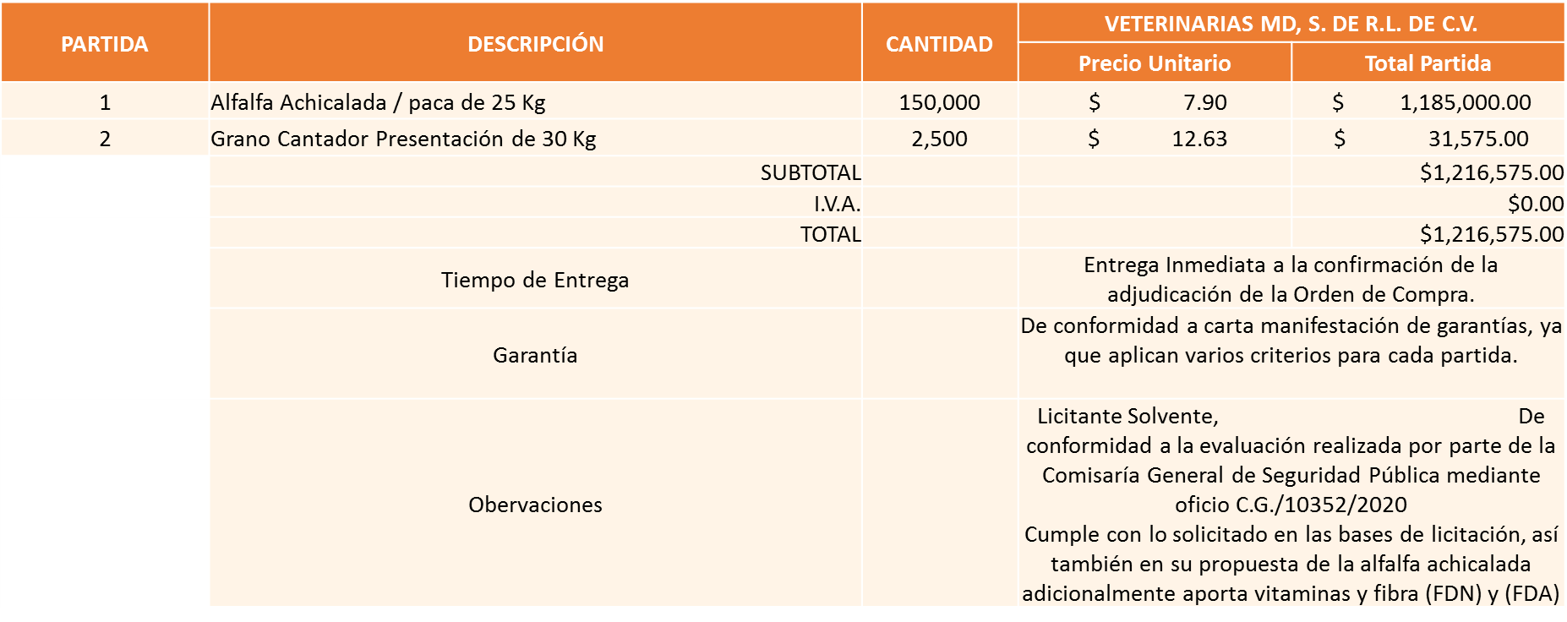

Responsable de la evaluación de las proposiciones:

Nombre | Cargo
Mtro. Roberto Alarcón Estrada | Comisario General de Seguridad Pública.

Mediante oficio de análisis técnico número C.G./10352/2020

De conformidad con los criterios establecidos en bases, al ofertar en mejores condiciones se pone a consideración por parte del área requirente la adjudicación a favor de:

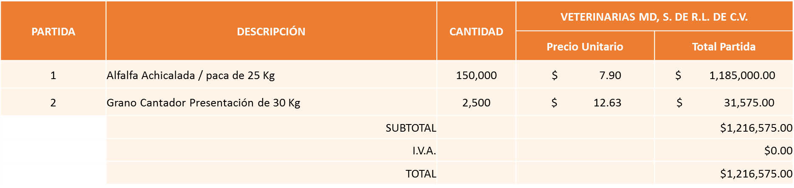

Nota: Se adjudica al licitante que cumplió técnicamente.

La convocante tendrá 10 días hábiles para emitir la orden de compra / pedido posterior a la emisión del fallo.
El proveedor adjudicado tendrá 5 días hábiles después de la notificación vía correo electrónico por parte de la convocante (por el personal autorizado para este fin) para la recepción firma y entrega de la orden de compra/pedido, previa entrega de garantía correspondiente.
Si el interesado no firma el contrato por causas imputables al mismo, la convocante podrá sin necesidad de un nuevo procedimiento, adjudicar el contrato al licitante que haya obtenido el segundo lugar, siempre que la diferencia en precio con respecto a la proposición inicialmente adjudicada no sea superior a un margen del diez por ciento.
El contrato deberá ser firmado por el representante legal que figure en el acta constitutiva de la empresa o en su defecto cualquier persona que cuente con poder notarial correspondiente.

El área requirente será la responsable de elaborar los trámites administrativos correspondientes para solicitar la elaboración del contrato así como el seguimiento del trámite de pago correspondiente.

Todo esto con fundamento en lo dispuesto por los artículos 107, 108, 113, 119 y demás relativos del Reglamento de Compras, Enajenaciones y Contratación de Servicios del Municipio de Zapopan, Jalisco.

El Lic. Edmundo Antonio Amutio Villa, representante suplente del Presidente del Comité de Adquisiciones, comenta de conformidad con el artículo 24, fracción VII del Reglamento de Compras, Enajenaciones y Contratación de Servicios del Municipio de Zapopan, Jalisco, se somete a su resolución para su aprobación de fallo a favor del proveedor Veterinarias MD, S. de R.L. de C.V., los que estén por la afirmativa, sírvanse manifestarlo levantando su mano.

Aprobado por Unanimidad de votos de los presentes.

Número de Cuadro: E05.13.2020
Licitación Pública Nacional con Participación del Comité: 202000768
Área Requirente: Coordinación Municipal de Protección Civil y Bomberos adscrita a la Secretaria del Ayuntamiento.
Objeto de licitación: Adquisición de equipos de seguridad para el personal de la Coordinación Municipal de Protección Civil y Bomberos.

Se pone a la vista el expediente de donde se desprende lo siguiente:

Proveedores que cotizan:

- Yatla, S.A. de C.V.
- Sergo Equipos y Herramientas, S.A. de C.V.
- Autobuses Especializados, S.A. de C.V.
- Mario Enrique Hernández García
- Calzado de Trabajo, S.A. de C.V.
- Gram Risk Consulting México, S.A. de C.V.
- El Palacio del Rescatista, S.A. de C.V.
- José Cortes Manuel

Los licitantes cuyas proposiciones fueron desechadas:

Licitante | Motivo
Autobuses Especializados, S.A. de C.V. | Licitante No Solvente, Durante el Acto de presentación y apertura de proposiciones, la constancia de situación fiscal presentada, no coincide con el objeto de la licitación.
Mario Enrique Hernández García | Licitante No Solvente, De acuerdo al registro al momento de entregar la muestras, le corresponde el No. 5, De conformidad a la evaluación y realizada por parte de la Coordinación Municipal de Protección Civil y Bomberos mediante oficio 2850/4281/2020, No cumple con las especificaciones solicitadas toda vez que no está certificada en la Norma NFPA 1971 edición 2018. Cabe mencionar que no presento muestra de la partida 2.
Calzado de Trabajo, S.A. de C.V. | Licitante No Solvente, De acuerdo al registro al momento de entregar las muestras, le corresponde el No. 7, De conformidad a la evaluación realizada por parte de la Coordinación Municipal de Protección Civil y Bomberos mediante oficio 2850/4281/2020, No cumple con las especificaciones solicitadas toda vez que no está certificada en la Norma NFPA 1971 edición 2018.
Gram Risk Consulting México, S.A. de C.V. | Licitante No Solvente, Durante el Acto de presentación y apertura de proposiciones, la constancia de situación fiscal presentada, no coincide con el objeto de la licitación. Cabe mencionar que presentó dos propuestas económicas
José Cortes Manuel | Licitante No Solvente, De acuerdo al registro al momento de entregar las muestras, le corresponde el No. 1. De conformidad a la evaluación realizada por parte de la Coordinación Municipal de Protección Civil y Bomberos mediante oficio 2850/4281/2020, No cumple con las especificaciones solicitadas toda vez que no está certificada en la Norma NFPA 1971 edición 2018. Cabe mencionar que no presento muestra de la partida 2.

Los licitantes cuyas proposiciones resultaron solventes son los que se muestran en el siguiente cuadro:

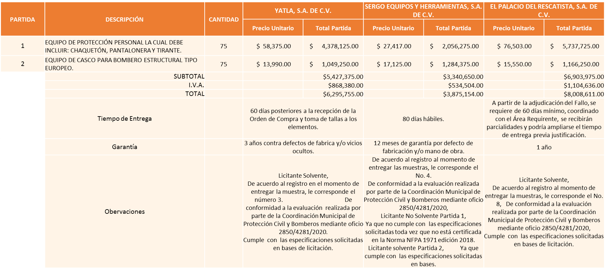

Responsable de la evaluación de las proposiciones:

Nombre | Cargo
Cmdte. Sergio Ramírez López | Coordinador Municipal de Protección Civil y Bomberos del Municipio de Zapopan.

Mediante oficio de análisis técnico número 2850/4281/2020

De conformidad con los criterios establecidos en bases, al ofertar en mejores condiciones se pone a consideración por parte del área requirente la adjudicación a favor de:

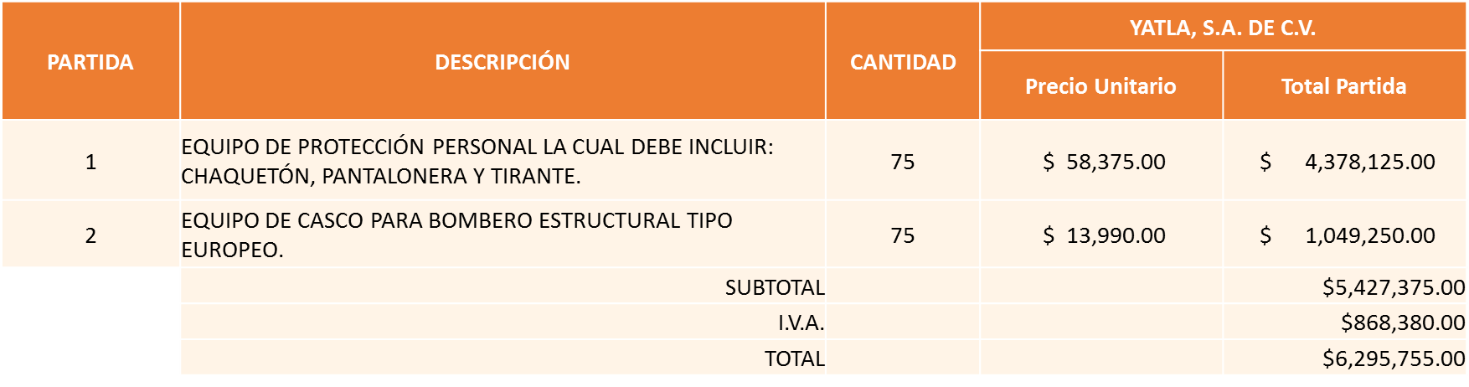

Nota: Se adjudica al licitante que cumplió técnicamente, presento la propuesta económica más baja y ofrece garantía de 3 años en ambas partidas.

La convocante tendrá 10 días hábiles para emitir la orden de compra / pedido posterior a la emisión del fallo.
El proveedor adjudicado tendrá 5 días hábiles después de la notificación vía correo electrónico por parte de la convocante (por el personal autorizado para este fin) para la recepción firma y entrega de la orden de compra/pedido, previa entrega de garantía correspondiente.
Si el interesado no firma el contrato por causas imputables al mismo, la convocante podrá sin necesidad de un nuevo procedimiento, adjudicar el contrato al licitante que haya obtenido el segundo lugar, siempre que la diferencia en precio con respecto a la proposición inicialmente adjudicada no sea superior a un margen del diez por ciento.
El contrato deberá ser firmado por el representante legal que figure en el acta constitutiva de la empresa o en su defecto cualquier persona que cuente con poder notarial correspondiente.

El área requirente será la responsable de elaborar los trámites administrativos correspondientes para solicitar la elaboración del contrato así como el seguimiento del trámite de pago correspondiente.

Todo esto con fundamento en lo dispuesto por los artículos 107, 108, 113, 119 y demás relativos del Reglamento de Compras, Enajenaciones y Contratación de Servicios del Municipio de Zapopan, Jalisco.

El Lic. Edmundo Antonio Amutio Villa, representante suplente del Presidente del Comité de Adquisiciones, comenta de conformidad con el artículo 24, fracción VII del Reglamento de Compras, Enajenaciones y Contratación de Servicios del Municipio de Zapopan, Jalisco, se somete a su resolución para su aprobación de fallo a favor del proveedor Yatla, S.A. de C.V., los que estén por la afirmativa, sírvanse manifestarlo levantando su mano.

Aprobado por Unanimidad de votos de los presentes.

Número de Cuadro: E06.13.2020
Licitación Pública Nacional con Participación del Comité: 202001039
Área Requirente: Coordinación General de Administración e Innovación Gubernamental. (Coordinación Municipal de Protección Civil y Bomberos)
Objeto de licitación: Material necesario para cubrir las necesidades presentadas por la contingencia COVID-19 solicitado por la Coordinación Municipal de Protección Civil y Bomberos. (cubrebocas varios tipos, guantes de látex, guantes de nitrilo, termómetro infrarrojo)

Se pone a la vista el expediente de donde se desprende lo siguiente:

Proveedores que cotizan:

- Comercializadora Global Manager, S.A. de C.V.
- Proveedor de Insumos para la Construcción, S.A. de C.V.
- Calzado de Trabajo, S.A. de C.V.
- Implementos Médicos de Occidente, S.A. de C.V.
- Yatla, S.A. de C.V.
- Amor José Silva Escalera
- Carlos Alberto Prado Vargas
- Claudio Andrés de Alba Serna
- José Israel Ocampo Camacho
- Mendoza Produce, S.C. de R.L. de C.V.
- Juan Pablo Orozco E, Pharma Clean Med.

Los licitantes cuyas proposiciones fueron desechadas:

Licitante | Motivo
Proveedor de Insumos para la Construcción, S.A. de C.V. | Licitante NO solvente, Durante el acto de apertura y presentación de propuestas se detectó que la propuesta económica presentada. Anexo 5 se presenta erróneo, por tal motivo no procede al siguiente análisis técnico.
Claudio Andrés de Alba Serna | Licitante No Solvente Durante el acto de apertura y presentación de propuestas, NO presentó fichas técnicas, las cuales se solicitaron en las bases de licitación, cabe mencionar además, realizó de manera equivocada la suma en la partida número 3 y en partida número 2 No cotizó las piezas solicitadas.
José Israel Ocampo Camacho | Licitante NO solvente, No presentó muestra.
Mendoza Produce, S.C. de R.L. de C.V. | Licitante NO solvente, Durante el acto de presentación y apertura no presenta fichas técnicas.
Juan Pablo Orozco E, Pharma Clean Med. | Licitante NO solvente, Sólo presentó muestra.

Los licitantes cuyas proposiciones resultaron solventes son los que se muestran en el siguiente cuadro:

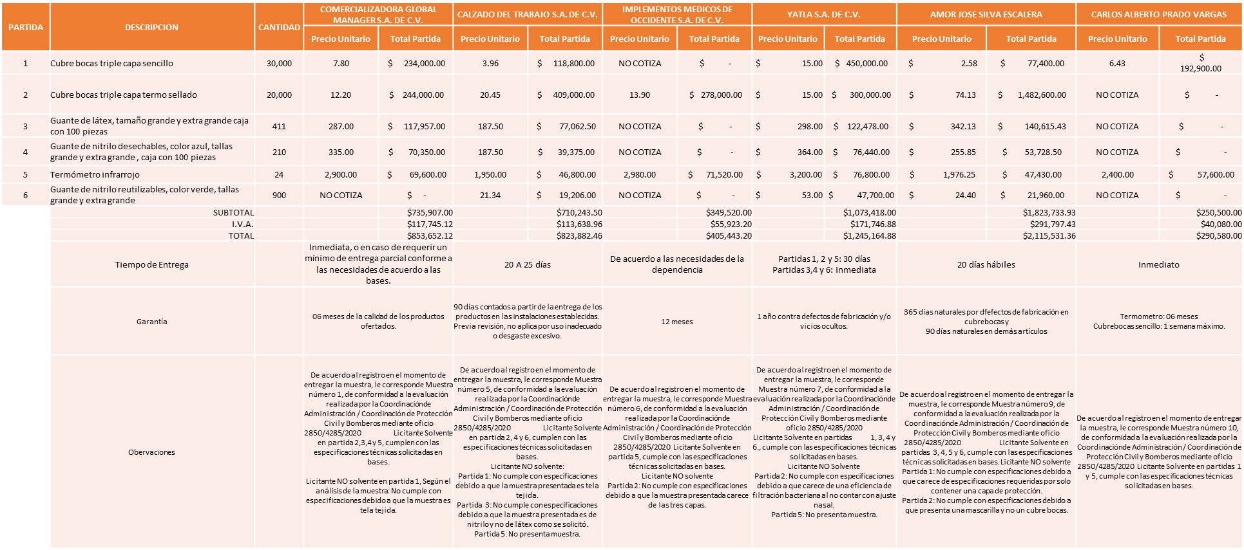

Responsable de la evaluación de las proposiciones:

Nombre | Cargo
Cmdte. Sergio Ramírez López | Coordinador Municipal de Protección Civil y Bomberos del Municipio de Zapopan.

Mediante oficio de análisis técnico número 2850/4285/2020

De conformidad con los criterios establecidos en bases, al ofertar en mejores condiciones se pone a consideración por parte del área requirente la adjudicación a favor de:

Carlos Alberto Prado Vargas, las partidas 1 y 5 por un monto mínimo de $ 114,561.60 y un monto total de $ 290,580.00 pesos

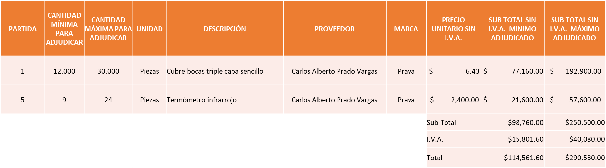

Comercializadora Global Manager, S.A. de C.V., las partidas 2 y 3, por un monto mínimo de $ 167,814.88 y un monto máximo de $ 419,870.12 pesos

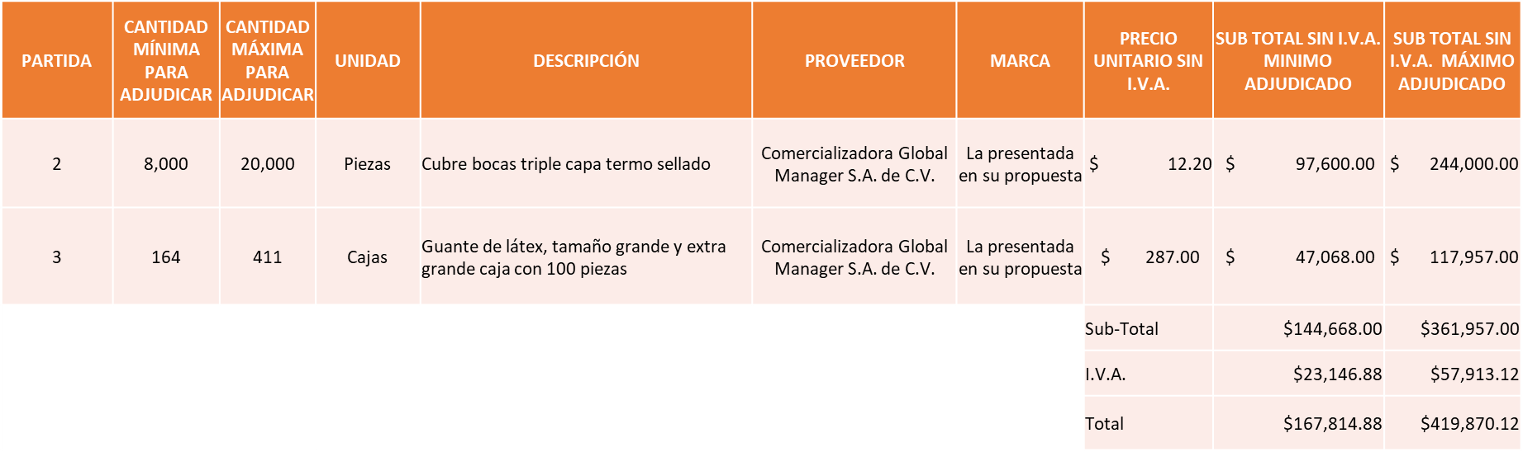

Yatla, S.A. de C.V., las partidas 4 y 6, por un monto mínimo de $ 57,600.96 y un monto máximo de $ 144,002.40 pesos

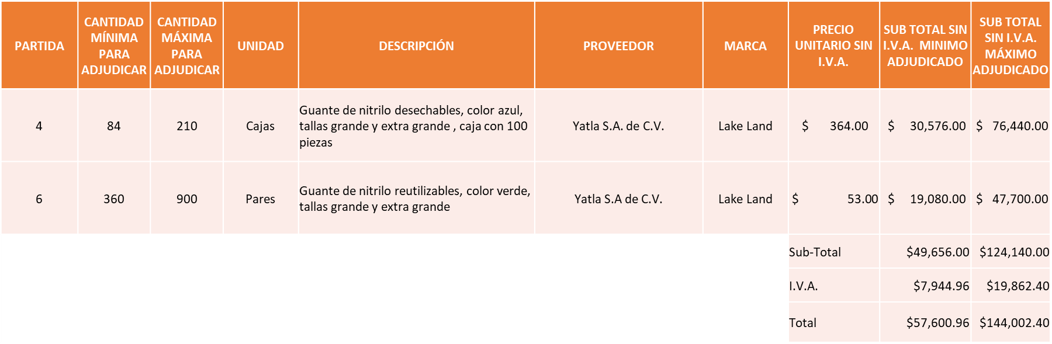

Nota: Se adjudican las partidas 1, 2, 3, por precio más bajo, y las partidas 4, 5 y 6, por cumplir técnicamente, por presentar muestras y se consideró el tiempo de entrega que es inmediato, lo cual es factor preponderante de dictaminación del fallo.

La convocante tendrá 10 días hábiles para emitir la orden de compra / pedido posterior a la emisión del fallo.
El proveedor adjudicado tendrá 5 días hábiles después de la notificación vía correo electrónico por parte de la convocante (por el personal autorizado para este fin) para la recepción firma y entrega de la orden de compra/pedido, previa entrega de garantía correspondiente.
Si el interesado no firma el contrato por causas imputables al mismo, la convocante podrá sin necesidad de un nuevo procedimiento, adjudicar el contrato al licitante que haya obtenido el segundo lugar, siempre que la diferencia en precio con respecto a la proposición inicialmente adjudicada no sea superior a un margen del diez por ciento.
El contrato deberá ser firmado por el representante legal que figure en el acta constitutiva de la empresa o en su defecto cualquier persona que cuente con poder notarial correspondiente.

El área requirente será la responsable de elaborar los trámites administrativos correspondientes para solicitar la elaboración del contrato así como el seguimiento del trámite de pago correspondiente.

Todo esto con fundamento en lo dispuesto por los artículos 107, 108, 113, 119 y demás relativos del Reglamento de Compras, Enajenaciones y Contratación de Servicios del Municipio de Zapopan, Jalisco.

El Lic. Edmundo Antonio Amutio Villa, representante suplente del Presidente del Comité de Adquisiciones, comenta de conformidad con el artículo 24, fracción VII del Reglamento de Compras, Enajenaciones y Contratación de Servicios del Municipio de Zapopan, Jalisco, se somete a su resolución para su aprobación de fallo a favor del proveedor Carlos Alberto Prado Vargas, Comercializadora Global Manager, S.A. de C.V. y Yatla, S.A. de C.V., los que estén por la afirmativa, sírvanse manifestarlo levantando su mano.

Aprobado por Unanimidad de votos de los presentes.

Número de Cuadro: E07.13.2020
Licitación Pública Nacional con Participación del Comité: 202001041
Área Requirente: Coordinación General de Administración e Innovación Gubernamental. (Coordinación Municipal de Protección Civil y Bomberos)
Objeto de licitación: Material necesario para cubrir las necesidades presentadas por la contingencia COVID-19 solicitado por la Coordinación Municipal de Protección Civil y Bomberos. (googles, lentes de protección, cubrebocas varios tipos, traje tipo TYVEK)

Se pone a la vista el expediente de donde se desprende lo siguiente:

Proveedores que cotizan:

- Comercializadora Global Manager, S.A. de C.V.
- Mendozas Produce, S.C. de R.L. de C.V.
- Proveedor de Insumos para la Construcción, S.A. de C.V.
- Héctor Montero Bañuelos
- Ismael Vega Rubio
- Calzado de Trabajo, S.A. de C.V.
- Claudio Andrés de Alba Serna
- Yatla, S.A. de C.V.
- Amor José Silva Escalera
- José Israel Ocampo Camacho
- PG Club, S.A. de C.V.
- José Cortes Manuel
- Intergam, S.A. de C.V.
- Army Uniformes, S.A. de C.V.

Los licitantes cuyas proposiciones fueron desechadas:

Licitante | Motivo
Comercializadora Global Manager, S.A. de C.V. | De acuerdo al registro en el momento de entregar la muestra, le corresponde el No. 2, De conformidad a la evaluación realizada por parte de la Coordinación Municipal de Protección Civil y Bomberos mediante oficio 2850/4284/2020, Licitante No Solvente, Partida 1: No cumple con especificaciones debido a que no cuenta con el sistema de fácil reemplazo de lentes. Partida 3: No cumple con especificaciones debido a que carece de las certificaciones solicitadas. Partida 4: No cumple con especificaciones debido a que no es lavable. Partida 5: No cumple con especificaciones debido a que no es de fácil colocación, y se encuentra engrapado el elástico de manera asimétrica en el cubre bocas.
Proveedor de Insumos para la Construcción, S.A. de C.V. | Licitante NO solvente, Durante el acto de apertura y presentación de propuestas, presentó su propuesta económica (Anexo 5) presenta error. Por tal motivo no procede al análisis de sus muestras.
Héctor Montero Bañuelos | De acuerdo al registro al momento de entregar las muestras, le corresponde el No. 7, Licitante No Solvente, De conformidad a la evaluación realizada por parte de la Coordinación Municipal de Protección Civil y Bomberos mediante oficio 2850/4284/2020, Partida 5: No presenta muestra. Partida 2: No cumple debido a que presenta googles y se requirió lentes. Partida 3: No cumple debido a que las certificaciones presentadas, no coinciden con la muestra. Partida 4: No cumple con especificaciones debido a que no es lavable ni poder secarse a altas temperaturas.
Ismael Vega Rubio | De acuerdo al registro al momento de entregar las muestras, le corresponde el No. 9,Licitante No Solvente, De conformidad a la evaluación realizada por parte de la Coordinación Municipal de Protección Civil y Bomberos mediante oficio 2850/4284/2020, Partida 1: No cumple con especificaciones debido a que no cuenta con el sistema de fácil reemplazo. Partida 4: No cumple con especificaciones debido a que no es lavable y no se puede secar a altas temperaturas. Partida 5: No cumple con especificaciones debido a que carece de clip nasal metálico ajustable y no es de material requerido.
José Israel Ocampo Camacho | Licitante No Solvente, No Presentó muestras
PG Club, S.A. de C.V. | Licitante No Solvente, Durante el acto de apertura y presentación de propuestas, se detectó que no presento Constancia de Situación Fiscal.
Army Uniformes, S.A. de C.V. | Licitante No Solvente, No firmo todas las hojas de su propuesta, dicho requisito se encuentra establecido en las bases de licitación.

Los licitantes cuyas proposiciones resultaron solventes son los que se muestran en el siguiente cuadro:

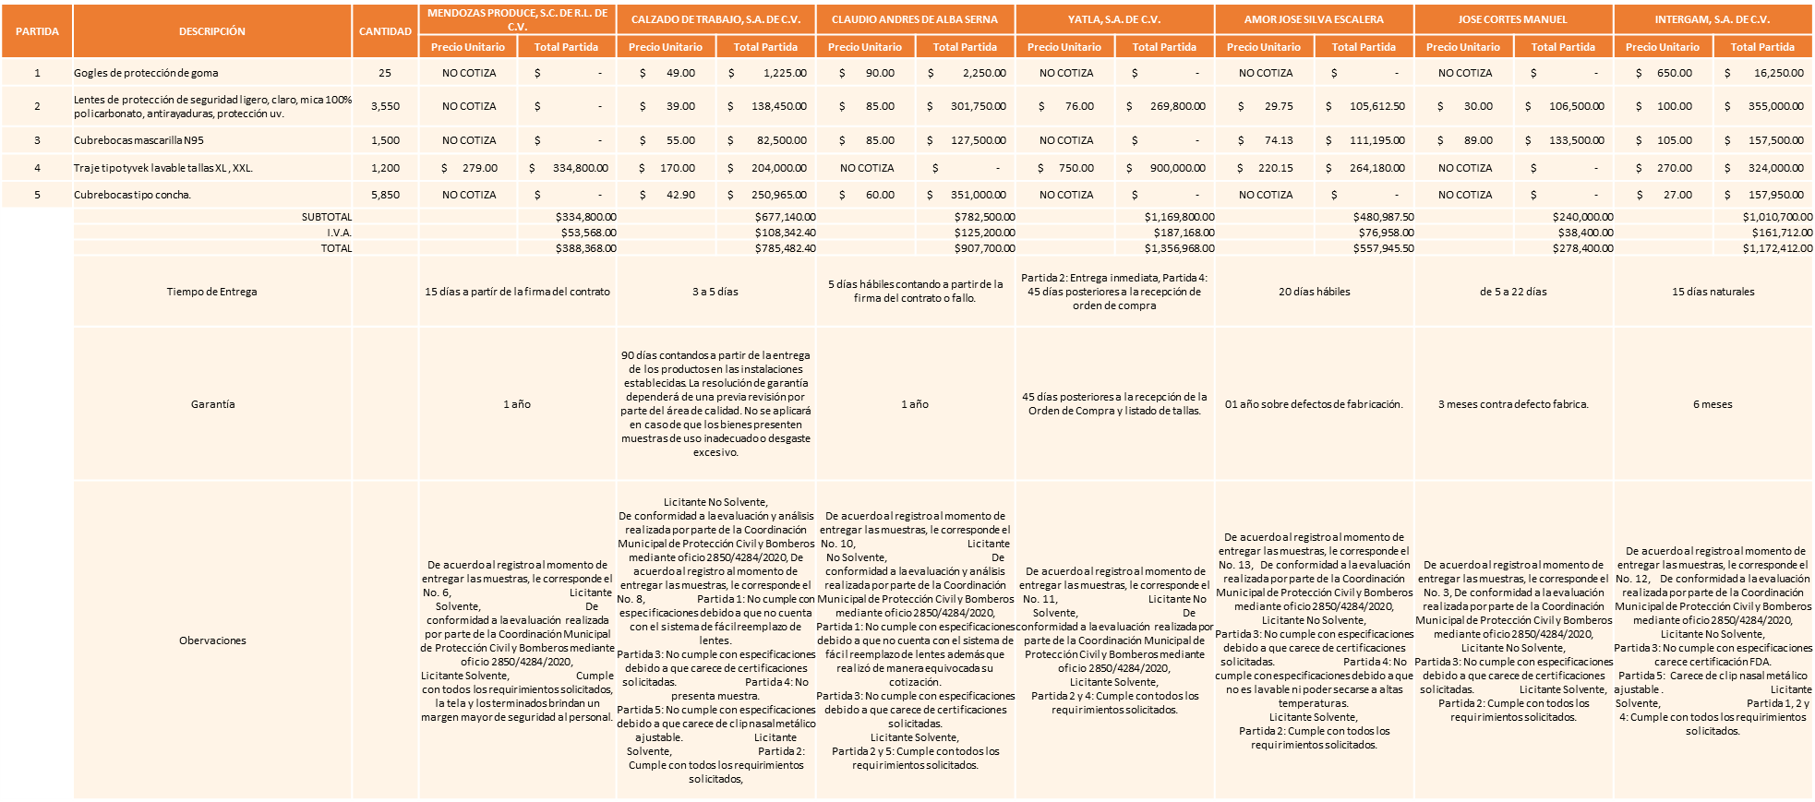

Responsable de la evaluación de las proposiciones:

Nombre | Cargo
Cmdte. Sergio Ramírez López | Coordinador Municipal de Protección Civil y Bomberos del Municipio de Zapopan.

Mediante oficio de análisis técnico número 2850/4284/2020

De conformidad con los criterios establecidos en bases, al ofertar en mejores condiciones se pone a consideración por parte del área requirente la adjudicación a favor de:

YATLA, S.A. DE C.V., la partida 1, por un monto mínimo de $ 125,187.20 y un monto máximo de $ 312,968.00 pesos

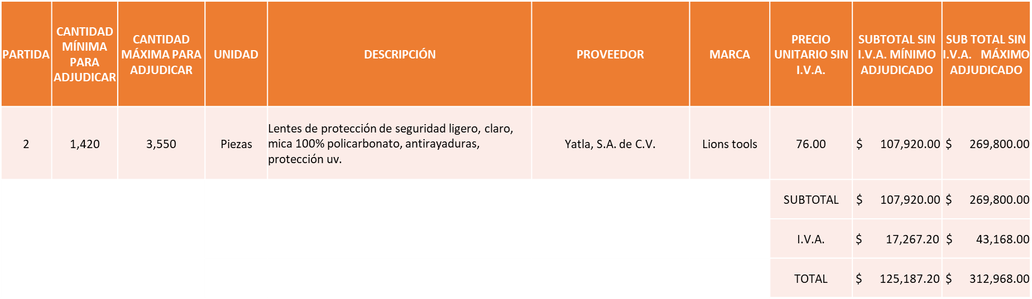

MENDOZAS PRODUCE, S.C. DE R.L. DE C.V., la partida 4, por un monto minino de $ 155,347.20 y un monto máximo de $ 388,368.00 pesos

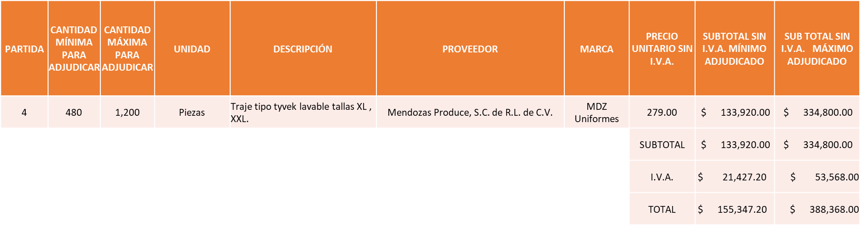

CLAUDIO ANDRES DE ALBA SERNA, la partida 5, por un monto mínimo de $ 162,864.00 y un monto máximo de $ 407,160.00 pesos

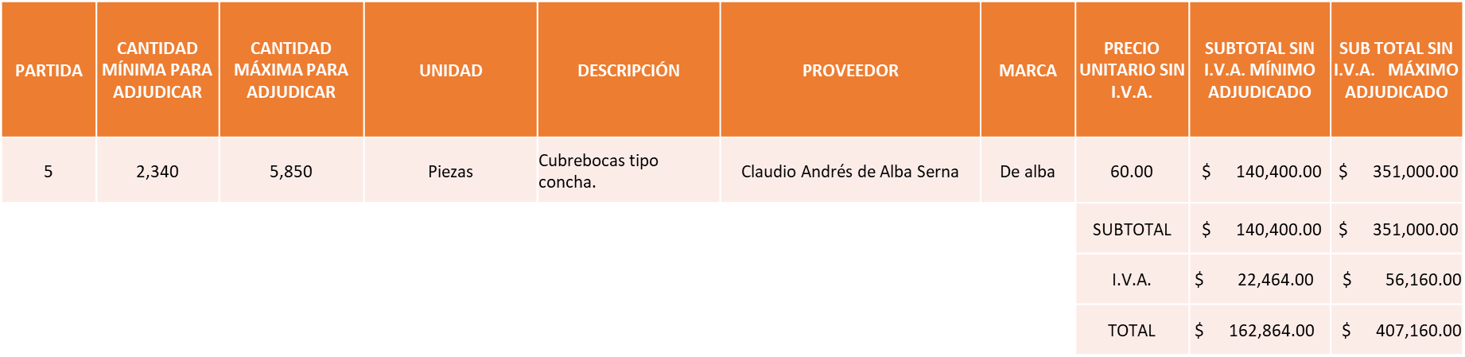

Nota: La partida 2, debido a que es factor preponderante de adjudicar el tiempo de entrega y ofreció entrega inmediata.

La partida 4 debido a que aplica criterio costo-beneficio ya que las características de la muestra y tela ofrece mayor seguridad al personal y ofrece mayor garantía de un año.

La partida 5 debido a que es único licitante solvente.

Cabe mencionar que la partida 1 ningún licitante resulto solvente y se solicita invitar a una segunda ronda y de partida 3 se extingue la necesidad de compra debido a que la Coordinación de Construcción de la Comunidad recibió en donación, esto de acuerdo a oficio 2850/4295/2020 por parte de la Coordinación de Protección Civil y Bomberos.

La convocante tendrá 10 días hábiles para emitir la orden de compra / pedido posterior a la emisión del fallo.
El proveedor adjudicado tendrá 5 días hábiles después de la notificación vía correo electrónico por parte de la convocante (por el personal autorizado para este fin) para la recepción firma y entrega de la orden de compra/pedido, previa entrega de garantía correspondiente.
Si el interesado no firma el contrato por causas imputables al mismo, la convocante podrá sin necesidad de un nuevo procedimiento, adjudicar el contrato al licitante que haya obtenido el segundo lugar, siempre que la diferencia en precio con respecto a la proposición inicialmente adjudicada no sea superior a un margen del diez por ciento.
El contrato deberá ser firmado por el representante legal que figure en el acta constitutiva de la empresa o en su defecto cualquier persona que cuente con poder notarial correspondiente.

El área requirente será la responsable de elaborar los trámites administrativos correspondientes para solicitar la elaboración del contrato así como el seguimiento del trámite de pago correspondiente.

Todo esto con fundamento en lo dispuesto por los artículos 107, 108, 113, 119 y demás relativos del Reglamento de Compras, Enajenaciones y Contratación de Servicios del Municipio de Zapopan, Jalisco.

El Lic. Edmundo Antonio Amutio Villa, representante suplente del Presidente del Comité de Adquisiciones, comenta de conformidad con el artículo 24, fracción VII del Reglamento de Compras, Enajenaciones y Contratación de Servicios del Municipio de Zapopan, Jalisco, se somete a su resolución para su aprobación de fallo a favor del proveedor Yatla, S.A. de C.V., Mendozas Produce, S.C. de R.L. de C.V. y Claudio Andrés de Alba Serna, los que estén por la afirmativa, sírvanse manifestarlo levantando su mano.

Aprobado por Unanimidad de votos de los presentes.

Punto 2) Presentación de ser el caso e informe de adjudicaciones directas y,

Inciso A).- De acuerdo a lo establecido en el Reglamento de Compras, Enajenaciones y Contratación de Servicios del Municipio de Zapopan Jalisco, Artículo 99, Fracción I, se solicita la dictaminación y autorización de las adjudicaciones directas.

NÚMERO | REQUISICIÓN | AREA REQUIRENTE | MONTO TOTAL CON I.V.A. | PROVEEDOR | MOTIVO | VOTACIÓN PRESIDENTE
A1 Fracción I | 202001030 | Dirección de Ingresos adscrita a la Tesorería Municipal | $56,000.00 | Formas Continuas de Guadalajara S.A. de C.V. | Timbrado CFDI, paquete corporativo Max de 100,000 timbres para facturación digital en el portal del Municipio de Zapopan, debido a que fue necesario realizar diversas adecuaciones al sistema integral de recaudación SIR, para que el proveedor efectué la carga digital de los timbres a la plataforma de facturación digital del SIR, por tal motivo si se somete a concurso la adquisición de timbres y en caso de que otra empresa resultara adjudicada, habría que solicitar a la empresa SIGOB S.A. de C.V., una nueva adecuación al SIR, generando costos extras por un nuevo desarrollo. | Solicito su autorización del punto A1, solicitando al Área Requirente haga llegar estudio de mercado para soporte de la adjudicación, los que estén por la afirmativa sírvanse manifestándolo levantando su mano. Aprobado por Unanimidad de votos
A2 Fracción I | 202001021 | Comisaría General de Seguridad Publica | $64,904.32 | Computer Forms S.A. de C.V. | Credenciales portación de arma de fuego, para los elementos operativos debidamente reglamentados y amparados en la licencia oficial colectiva número 44, con el fin de dar cumplimiento a las disposiciones emitidas por parte de la Secretaria de la Defensa Nacional y la Ley Federal de Armas de Fuego y Control de Explosivos. Se recomendó este proveedor por parte de la Secretaria del Gobierno del Estado de Jalisco, la cual instrumento mediante la circular 0296/2019, de fecha 20 de marzo del presente año, signado por el L.C.P. Aníbal Gutiérrez Sicairos, Coordinador de Control de Armamento y Equipo Operativo de la Secretaria de Seguridad. | Solicito su autorización del punto A2, los que estén por la afirmativa sírvanse manifestándolo levantando su mano. Aprobado por Unanimidad de votos
A3 Fracción I | 202001038 | Dirección de Conservación de Inmuebles adscrita a la Coordinación General de Administración e Innovación Gubernamental | $716,702.52 | RCENTER Entertainment And Shopping S. de R.L. de C.V. | Arrendamiento de edificios, local OF-03, en plaza comercial Real Centrer, ubicada en Av. Santa Margarita No. 3600, colonia Residencial Poniente Zapopan, para las oficinas de la Recaudadora y Registro Civil, para el periodo de enero a diciembre del 2020. | Solicito su autorización del punto A3, los que estén por la afirmativa sírvanse manifestándolo levantando su mano. Aprobado por Unanimidad de votos
A4 Fracción I | 202001011 | Dirección de Conservación de Inmuebles adscrita a la Coordinación General de Administración e Innovación Gubernamental | $409,269.98 | Glider Guadalajara S. de R.L. de C.V. | Arrendamiento de edificios, calle Labna 1437, local LP 079, Plaza Ciudadela, Colonia Jardines del Sol, en Zapopan, para las oficinas de la Recaudadora y Registro Civil, para el periodo de febrero a diciembre del 2020. | Solicito su autorización del punto A4, los que estén por la afirmativa sírvanse manifestándolo levantando su mano. Aprobado por Unanimidad de votos
A5 Fracción I | Oficio AOV/0600/0614/2020 | Coordinación General de Gestión Integral de la Ciudad | Prestación de servicios y la renta de los equipos para la operación que prestara la empresa, recibirá como concepto de comisión mercantil 20% más el impuesto al valor agregado I.V.A., de cada pago erogado por los particulares. | Cargo Móvil S.A.P.I. de C.V. | Registro manejo y envió de información así como el uso de la plataforma Parkimovil, para la realización de pagos por cuenta y orden de la Tesorería Municipal a través de la Dirección de Ingresos, pagos por los derechos de uso por los particulares de los cajones de estacionamiento público, particularmente del Centro Integral de Servicios Zapopan CISZ, debido a que el proveedor cuenta con la titularidad de los registros de marca y de obra ante el Instituto Mexicano de la Propiedad Industrial (IMPI) y el Instituto Nacional de Derecho de Autor (INDAUTOR), (Autorizado en la sesión 2 Ordinaria del 2019, de fecha 1 de marzo de 2019, por el periodo del 30 de mayo de 2019 al 30 septiembre de 2021) autorizado con anterioridad en la sesión 6 Extraordinaria del 2020, de fecha 10 de marzo del 2020, en los inciso A1 y A2 | Solicito su autorización del punto A5, los que estén por la afirmativa sírvanse manifestándolo levantando su mano. Aprobado por mayoría de votos y la abstención por parte del Lic. Alfonso Tostado González, titular de la Cámara Nacional de Comercio,  Servicios y Turismo de Guadalajara y la Sra. Lluvia Socorro Barrios Valdez, Representante suplente del Consejo Mexicano de Comercio Exterior.

El Lic. Edmundo Antonio Amutio Villa, representante suplente del Presidente del Comité de Adquisiciones, solicita a los Integrantes del Comité de Adquisiciones el uso de la voz, la Lic. María Martha Araujo Sánchez, adscrita a la Dirección de Ingresos.

Aprobado por unanimidad de votos por parte de los integrantes del Comité presentes.

La Lic. María Martha Araujo Sánchez, adscrita a la Dirección de Ingresos, dio contestación a las observaciones realizadas por los Integrantes del Comité de Adquisiciones, respecto al punto A1.

El Lic. Edmundo Antonio Amutio Villa, representante suplente del Presidente del Comité de Adquisiciones, solicita a los Integrantes del Comité de Adquisiciones el uso de la voz, el Lic. Juan José Grayeb Bielsa, adscrito a la Dirección de Movilidad y Transporte.

Aprobado por unanimidad de votos por parte de los integrantes del Comité presentes.

El Lic. Juan José Grayeb Bielsa, adscrito a la Dirección de Movilidad y Transporte, dio contestación a las observaciones realizadas por los Integrantes del Comité de Adquisiciones, respecto al punto A5.

Las adjudicaciones directas del cuadro, pertenece al inciso A, de la agenda de trabajo y fue aprobado de conformidad con el artículo 99 fracción I, del Reglamento de Compras, Enajenaciones y Contratación de Servicios del Municipio de Zapopan, Jalisco, los puntos del A1 al A4, fueron aprobados por Unanimidad de votos y el punto A5 por Mayoría de votos con la abstención por parte del Lic. Alfonso Tostado González, titular de la Cámara Nacional de Comercio, Servicios y Turismo de Guadalajara y la Sra. Lluvia Socorro Barrios Valdez, Representante suplente del Consejo Mexicano de Comercio Exterior.

Inciso B).- De acuerdo a lo establecido en el Reglamento de Compras, Enajenaciones y Contratación de Servicios del Municipio de Zapopan Jalisco, Artículo 99, Fracción I y el Artículo 100, fracción I, se rinde informe.

NUMERO | REQUISICIÓN | AREA REQUIRENTE | MONTO TOTAL CON IVA | PROVEEDOR | MOTIVO
B1 Fracción IV | 202001017 | Coordinación General de Servicios Municipales | $183,744.00 | Cristina Jaime Zúñiga | Reparación y servicio de mantenimiento de maquinaria pesada tipo bulldozer, modelo D9R, número económico A-0187, dicha maquinaria es de suma importancia para el buen funcionamiento y mantenimiento del Relleno Sanitario, garantizando la operatividad en estricto apego a la normatividad ambiental y evitando alguna contingencia o sanción por parte de las autoridades correspondientes.
B2 Fracción IV | 202000442 | Dirección de Conservación de Inmuebles adscrita a la Coordinación General de Administración e Innovación Gubernamental | $94,975.21 | Elevadores Sicem S.A. de C.V. | Mantenimiento preventivo a elevadores del Municipio ubicados en Unidad Basílica, Museo de Arte, Archivo Municipal, Protección Civil y Bomberos, Seguridad Pública, Colmena San Juan de Ocotán, Mercado Atemajac, Centro Cultural Constitución. Reparación y colocación de ventila para motor de maquina marca OTIS. Reparación con suministro e instalación de botonera de pasillo para elevador marca Schindler 3300. Para los meses de enero y febrero del 2020, para evitar fallas en elevadores del Municipio que provoquen personas atrapadas o equipos fuera de servicio en espera de la asignación del proveedor en la licitación.
B3 Fracción IV | 202001049 | Dirección de Conservación de Inmuebles adscrita a la Coordinación General de Administración e Innovación Gubernamental | $112,572.20 | Proveedora Rac S.A. de C.V. | Reparación con cambio de válvula y de aceite al equipo de aire acondicionado chiller en Unidad Basílica, se presentó falla derivada del deterioro natural por el uso a través de los años, servicio necesario para mantener el clima adecuado en las oficinas, Recaudadora y Salones en donde hay mucha afluencia de gente y proteger los aparatos eléctricos que deben mantenerse a cierta temperatura.
B4 Fracción IV | 202001065 | Dirección de Gestión Integral del Agua y Drenaje adscrita a la Coordinación General de Servicios Municipales | $193,301.24 | Aqua Vac Ingeniería Sanitaria de Occidente S.A. de C.V. | Instalación, reparación y mantenimiento desinstalación e instalación y suministro de electrobomba de 40 HP 460 volts, para el pozo el Primaveral, presenta corriente de las fases del motor a tierra, como consecuencia genero el desabasto al suministro del vital líquido a una población de aproximadamente 4,000 personas, dada la contingencia sobre el COVID-19 es de suma importancia reestablecer el servicio para evitar riesgos a la salud de la población antes mencionada.
B5 Fracción IV | 202001047 | Dirección de Gestión Integral del Agua y Drenaje adscrita a la Coordinación General de Servicios Municipales | $32,103.00 | Magro Industrial S.A.S. de C.V. | Instalación, reparación y mantenimiento maniobras de desinstalación e instalación de bomba sumergible, para el pozo denominado La Venta del Astillero, debido a que en el pozo se apreció un flujo del agua deficiente, al realizar las pruebas pertinentes se dictamino que se encuentra dañada la bomba por lo que es necesario el cambio de la misma, generando el desabasto al suministro del vital líquido a una población de aproximadamente 3,800 personas, dada la contingencia sobre el COVID-19 es de suma importancia reestablecer el servicio para evitar riesgos a la salud de la población antes mencionada.
B6 Fracción IV | 202001045 | Dirección de Gestión Integral del Agua y Drenaje adscrita a la Coordinación General de Servicios Municipales | $397,528.75 | Gerpress S.A. de C.V. | Instalación, reparación y mantenimiento maniobras de instalación, instalación y suministro de electrobomba de 40 HP 460 volts, para colocarse en columna de pozo Bugambilias Country, presentado una falla en la línea de voltaje del motor de la bomba generando el desabasto al suministro del vital líquido a una población de aproximadamente 1,400 personas, dada la contingencia sobre el COVID-19 es de suma importancia reestablecer el servicio para evitar riesgos a la salud de la población antes mencionada.

Los asuntos varios de este cuadro pertenecen al inciso B, y fueron informados a los integrantes del Comité de Adquisiciones presentes, de conformidad con el artículo 100 fracción I, del Reglamento de Compras, Enajenaciones y Contratación de Servicios del Municipio de Zapopan, Jalisco.

De la Agenda de Trabajo. Oficio del Contralor Ciudadano.
- Se da cuenta del oficio número A226-0900/4/20/1657, firmado por el Mtro. Marco Antonio Cervera Delgadillo, Contralor Ciudadano, mediante el cual solicita la autorización del Comité de Adquisiciones, con fundamento en lo previsto en los artículos 36 Fracción I y 37 Fracción IX, del Reglamento de la Administración Pública Municipal de Zapopan, Jalisco, como lo previsto en el Artículo 16 Fracción XLIII, del Reglamento Interno de la Contraloría Ciudadana y de los demás Proceso de Fiscalización del Municipio de Zapopan, Jalisco, y en el Artículo 74, Fracción III del Reglamento de Compras, Enajenaciones y Contratación de Servicios del Municipio de Zapopan Jalisco, conforme a los acuerdos tomados en la sesión de instalación del Comité de Adquisiciones, del día 13 de noviembre de 2018, que en conjunto con el que suscribe o de manera indistinta los Titulares de la Dirección de Auditoria y el de la Unidad de Auditoria a Dependencias, estén facultados para signar las actas de presentación y apertura de proposiciones, así como los anexos y documentación presentada por los licitantes interesados. Lo anterior con el propósito de agilizar los procesos propios de las licitaciones con concurrencia del Comité de Adquisiciones.

Nota: se ratificó el asunto en la sesión 1 Ordinaria del 2020, de fecha 5 de febrero del 2020, en el apartado de Asuntos Varios en el inciso C.

El Lic. Edmundo Antonio Amutio Villa, representante suplente del Presidente del Comité de Adquisiciones, comenta de conformidad con el artículo 24, fracción XXII del Reglamento de Compras, Enajenaciones y Contratación de Servicios del Municipio de Zapopan Jalisco, se somete a su consideración el bajar el punto 3 inciso A, para que sea analizado por los integran del Comité y se presente en una siguiente sesión para su aprobación, los que estén por la afirmativa, sírvanse manifestarlo levantando su mano.

Aprobado por unanimidad de votos por parte de los integrantes del Comité presentes.

El Lic. Edmundo Antonio Amutio Villa, representante del Presidente del Comité de Adquisiciones Municipales, comenta no habiendo más asuntos que tratar y visto lo anterior, se da por concluida la Décima Tercera Sesión Extraordinaria siendo las 12:17 horas del día 27 de mayo de 2020, levantándose la presente acta para constancia y validez de los acuerdos que en ella se tomaron, la cual suscriben los que en ella intervinieron y los que así quisieron hacerlo de conformidad al artículo 26 fracción VII del Reglamento de Compras, Enajenaciones y Contratación de Servicios del Municipio de Zapopan, Jalisco y de conformidad con los artículos 23, 24 y 31 de la Ley de Compras Gubernamentales, Enajenaciones y Contratación de Servicios del Estado de Jalisco y sus Municipios, las consultas, asesorías, análisis, opinión, orientación y resoluciones, que sean emitidas por este Comité, son tomadas exclusivamente con la información, documentación y el dictamen técnico y administrativo que lo sustenten o fundamenten y que son presentados por los servidores públicos a quienes corresponda, por el área requirente y el área convocante, siendo estos los responsables de la revisión, acciones, faltas u omisiones en la información que sea puesta a consideración de este Comité.

Integrantes Vocales con voz y voto

Lic. Edmundo Antonio Amutio Villa.
Presidente del Comité de Adquisiciones Municipales
Representante Suplente

Lic. Alfonso Tostado González
Representante de la Cámara Nacional de Comercio, Servicios y Turismo de Guadalajara.
Titular

C. Bricio Baldemar Rivera Orozco
Consejo de Cámaras Industriales de Jalisco
Suplente

Sra. Lluvia Socorro Barrios Valdez
Representante del Consejo Mexicano de Comercio Exterior.
Suplente.

Lic. Rodolfo Mora Mora
Representante del Consejo Agropecuario de Jalisco.
Titular

Lic. María Fabiola Navarro Rodríguez.
Representante del Consejo Coordinador de Jóvenes Empresarios del
Estado de Jalisco.
Titular

Integrantes Vocales Permanentes con voz

Mtro. Juan Carlos Razo Martínez
Contraloría Ciudadana
Suplente

L.A.F. Talina Robles Villaseñor
Tesorería Municipal
Suplente

Sergio Barrera Sepúlveda
Regidor Integrante de la Comisión Colegiada y Permanente de Hacienda, Patrimonio y Presupuestos.
Suplente

Dr. José Antonio de la Torre Bravo
Regidor Representante de la Fracción del Partido Acción Nacional
Titular

Mtro. Abel Octavio Salgado Peña
Regidor Independiente.
Titular

Lic. Wendy Sofía Ramírez Campos
Regidora Representante del Partido Movimiento de Regeneración Nacional
Titular.

Cristian Guillermo León Verduzco
Secretario Técnico y Ejecutivo del Comité de Adquisiciones.
Titular

